**全国玉米干旱风险预估和需水量预测**

**干旱灾害风险评估研究室**

据中国气象局兰州干旱气象研究所干旱监测显示，2024年4月全国平均气温较常年同期偏高1.7℃，黄淮、西南以及华南局地干旱阶段性发展，山东西南部、安徽北部、河南东部、云南中东部、四川南部以及海南等地存在中度及以上气象干旱，其中云南东部、海南大部、山东西南部局地有重旱，云南东南部有特旱。2024年5月，全国气候整体呈现暖干特征，黄淮中部、江淮北部以及江汉东部等地存在中度及以上等级气象干旱，局地特旱。2024年6月，西北地区东南部、华北南部、黄淮、江淮、江汉以及西南地区东北部有中度及以上气象干旱，山东、河南和湖北局地有重旱和特旱。截止7月7日，全国中度以上气象干旱区域有所减少，主要位于山西南部和陕西中北部。

4月中下旬至5月上旬为春玉米的播种期，5月中下旬至6月上中旬为春玉米的拔节期和夏玉米的播种期，6月中下旬至7月上中旬为春玉米的大喇叭口期和夏玉米的拔节期。春玉米主要种植区为东北三省、内蒙古、宁夏全部，山西大部、甘肃东部、陕西和河北北部。夏玉米种植区主要位于北方春玉米区以南，淮河、秦岭以北，以山东和河南为主。云南、四川、贵州等地是西南山地玉米种植区。根据玉米生育期需水特征和气候条件，截止2024年7月3日，预测全国玉米平均产量为5570 kg/ha，较多年平均产量下降约2.5%。其中北方干旱区、东北平原区、四川盆地及周边地区和华南区的玉米平均产量分别为6260 kg/ha、6169 kg/ha、5435 kg/ha和4764 kg/ha，玉米产量有小幅下降，减产率分别为0.45%、1.42%、1.13%和0.91%；黄淮海平原区、黄土高原、长江中下游和云贵高原区的玉米平均产量分别为5865 kg/ha、5085 kg/ha和5073 kg/ha，玉米减产率分别为6.1%、3.94%、4.17%和4.07%（图1和图2）。从玉米主产区来看，上半年旱情较严重的河南和山东两地玉米减产率约为8.5%和6.3%，安徽、贵州和江苏玉米平均减产率约为5.5%左右，陕西和山西玉米平均减产率约为3.5%左右（图3）。尤其是河南东部、山东和河北西部、陕西南部以及贵州和四川局地，玉米减产率达到15%以上。

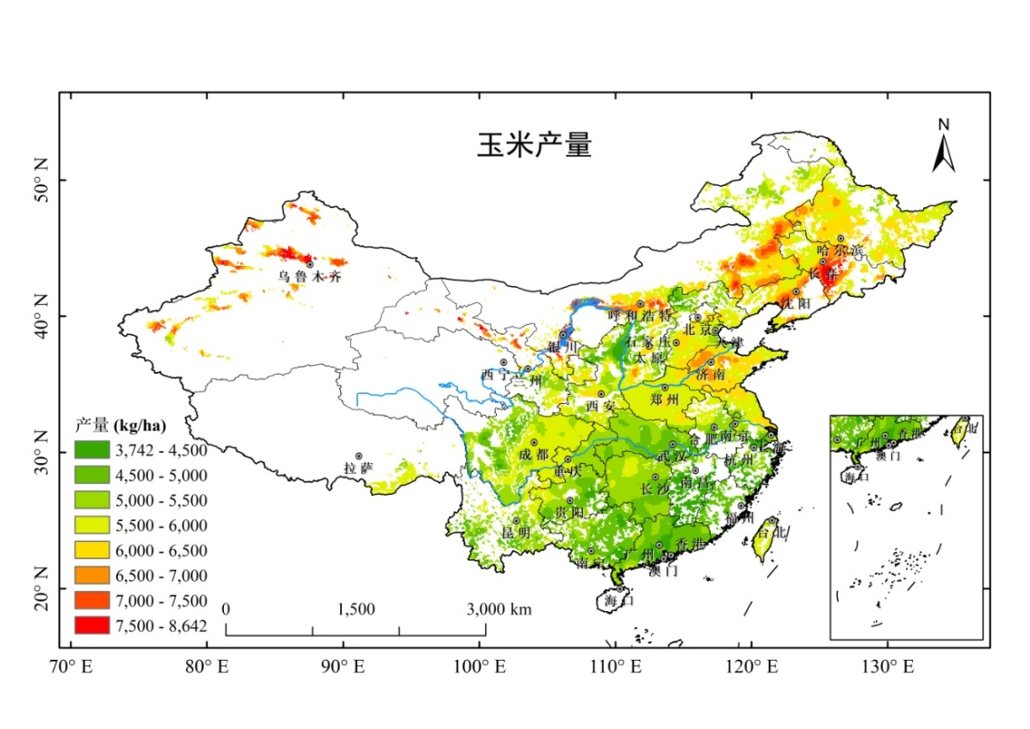

**图1 玉米单位面积产量预测**

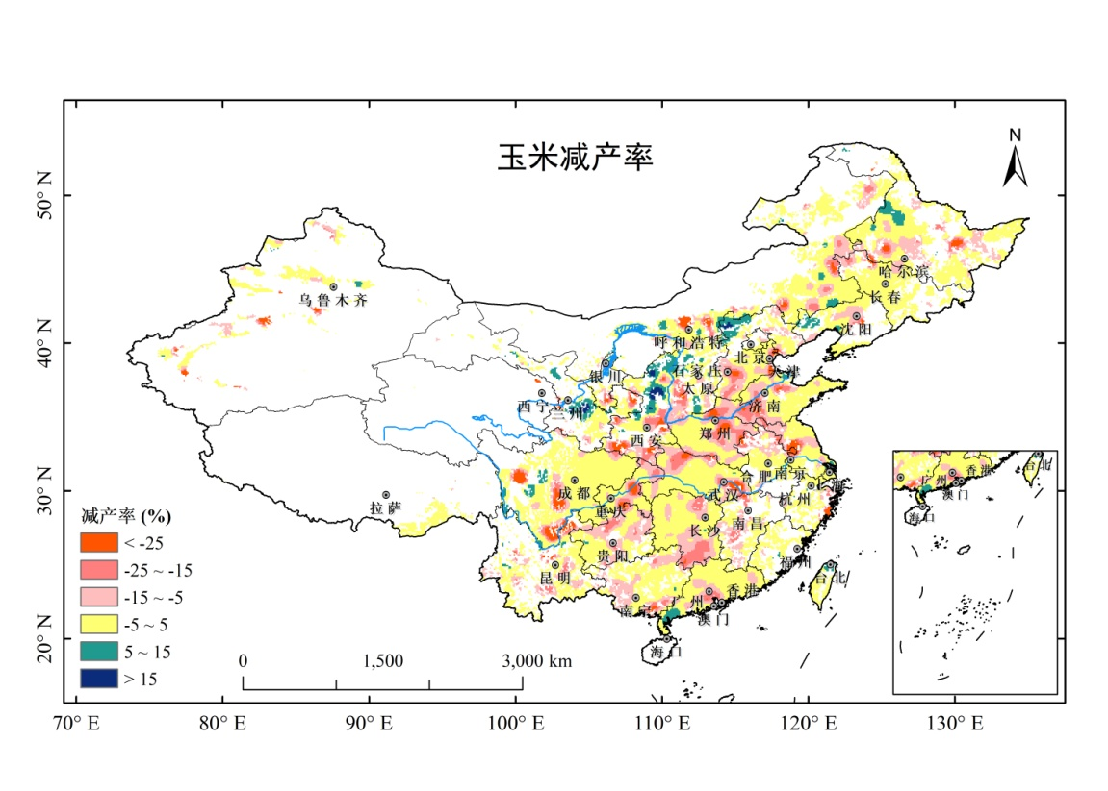

**图2 玉米干旱风险预测**



**图3玉米主产区的平均减产率**

2024年全国玉米平均需水量为93.6 mm。其中长江中下游、四川盆地、华南以及云贵高原区需水量较小，分别为48mm、55mm、42mm和49mm；北方干旱区需水量最大，平均为180mm；其次为黄土高原、东北平原、青藏高原和黄淮海地区，分别为129 mm、121 mm、120 mm和117mm（图4）。从玉米主产区来看，宁夏的需水量最高（220 mm），其次是新疆、内蒙古和辽宁，需水量在150-200 mm。今年上半年旱情较严重的山西、河北、陕西、河南和山东省的玉米灌溉需水量分别为139 mm、135 mm、124 mm、121 mm和97 mm（图5）。受旱情影响，河南和山东等地区需积极开展“引水灌溉，抗旱保苗”工作。

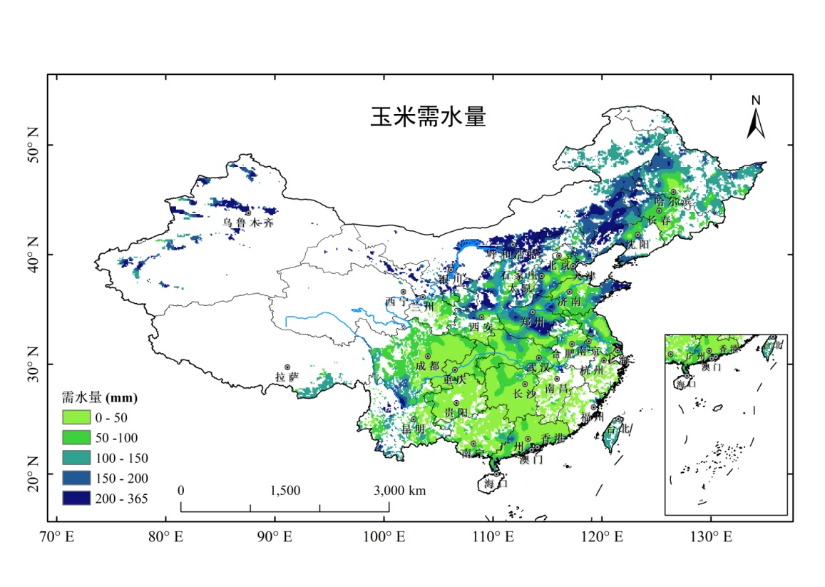

**图4 玉米需水量预测**



**图5玉米主产区的平均需水量**

撰稿：王莺，王素萍，王静